Заявитель: ООО «Импульс»
Адрес (местоположение) земельного участка строительства: 285 м на ю-з от здания пр. Приморскому, 23А, г. Находка, мкр «п. Врангель»
Кадастровый номер: 25:31:070001:4090
Испрашиваемый вид разрешенного использования: магазины, общественное питание

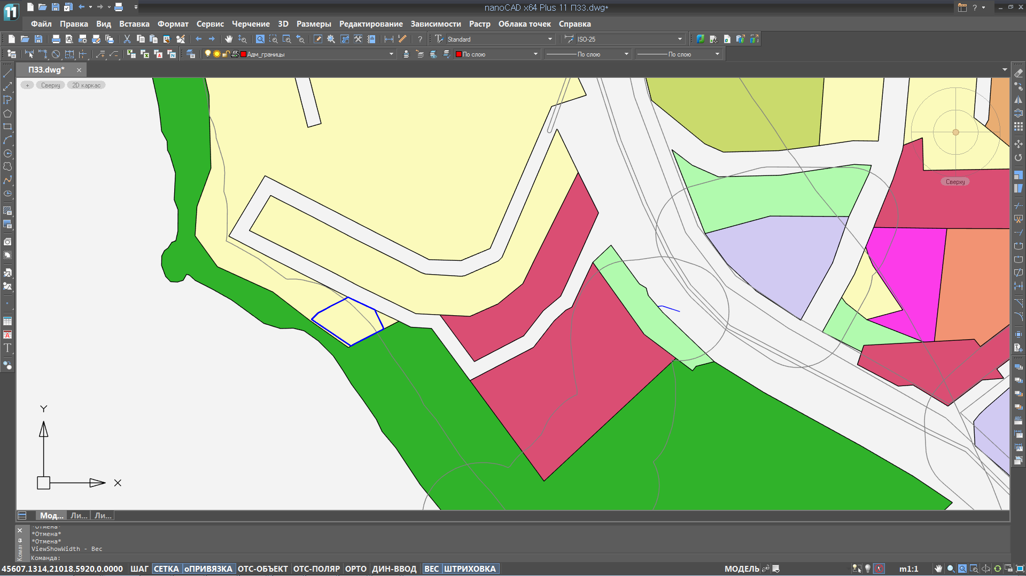
Правила землепользования и застройки Находкинского городского округа
Правила землепользования и застройки Находкинского городского округа
Фрагмент карты градостроительного зонирования территории Находкинского городского округа,
город Находка, микрорайон «поселок Врангель»
Фрагмент Карты градостроительного зонирования территории Находкинского городского округа

Ж-1

О-2

Р-2

Условные обозначения:
О-1 - Зона делового, общественного и коммерческого назначения
О-6 - Зона спортивных и спортивно-зрелищных сооружений
Ж-1 - Зона застройки индивидуальными жилыми домами городского типа
Ж-4 - Зона многоэтажной жилой застройки
Т-4 - Зона автомобильного транспорта
Р-2 - Зона отдыха и сохранения природных ландшафтов

О-5
Р-4

Т-4

Р-4
О-6

О-2

Обзорная схема расположения земельного участка

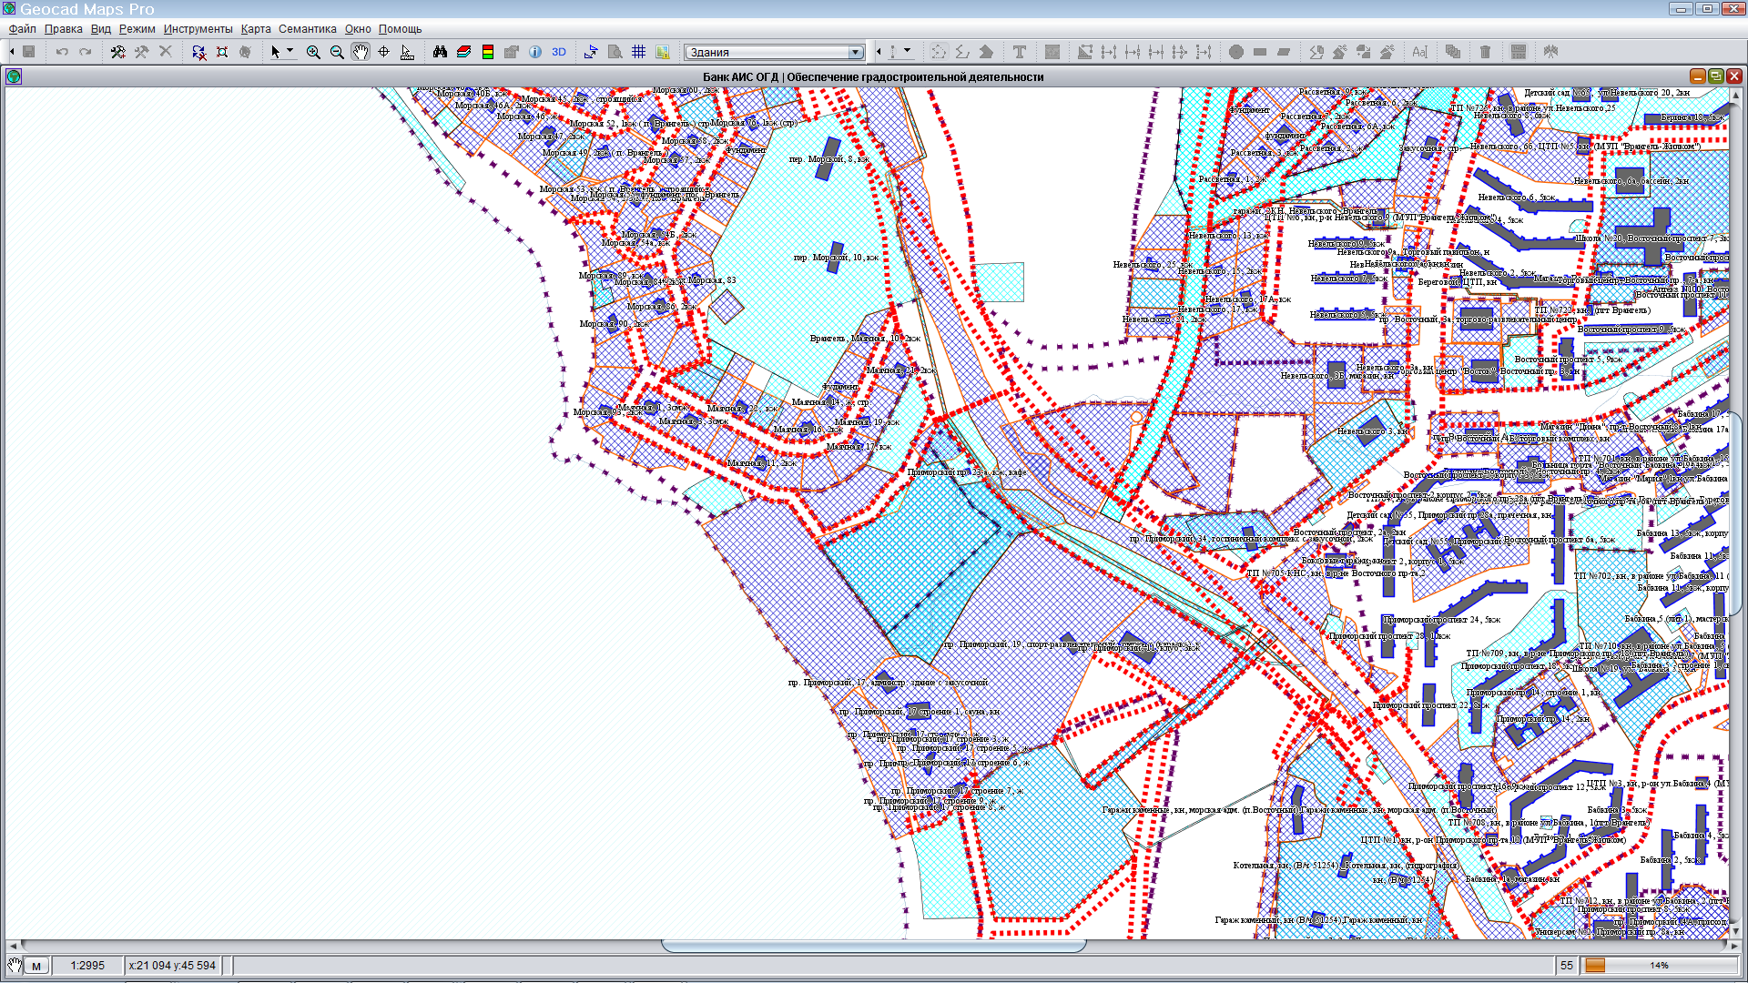

Рассматриваемый земельный участок

Условные обозначения:
- граница территориальной зоны
- красные линии

ПРОЕКТ РЕШЕНИЯ
о предоставлении разрешений на условно разрешенный
вид использования земельного участка

В соответствии со статьей 39 Градостроительного кодекса Российской Федерации, административным регламентом предоставления муниципальной услуги «Предоставление разрешения на условно разрешенный вид использования земельных участков и (или) объектов капитального строительства», утвержденным постановлением администрации Находкинского городского округа от 26.12.2017 № 1894, на основании рекомендаций комиссии по подготовке проекта Правил землепользования и застройки Находкинского городского округа, руководствуясь статьей 48 Устава Находкинского городского округа, администрация Находкинского городского округа

ПОСТАНОВЛЯЕТ:

1. Предоставить или отказать в предоставлении разрешения на условно разрешенный вид использования земельного участка площадью 2051 кв.м с кадастровым номером 25:31:070001:9040, расположенного по адресу (описанию местоположения): установлено относительно ориентира, расположенного за пределами участка. Ориентир здание. Участок находится примерно в 285 метрах по направлению на юго-запад. Почтовый адрес ориентира: Приморский край, города Находка, поселок Врангель, проспект Приморский, 23А , с видом разрешенного использования - магазины (4.4), общественное питание (4.6).
2. Управлению внешних коммуникаций администрации Находкинского городского округа опубликовать настоящее постановление в официальных средствах массовой информации Находкинского городского округа.
3. Отделу делопроизводства администрации Находкинского городского округа разместить данное постановление на официальном сайте Находкинского городского округа в сети Интернет.
4. Контроль за исполнением данного постановления «О предоставлении разрешений на условно разрешенный вид использования земельных участков или объектов капитального строительства» возложить на заместителя главы администрации Находкинского городского округа.

